**LE PLAN CLIMAT AIR ENERGIE TERRITORIAL**

Le Plan Climat Air Energie Territorial (PCAET) a été introduit par **la loi de transition énergétique pour la croissance verte** (LTECV) de 2015. Il est **obligatoire** pour les Etablissements Publics de Coopération Intercommunale (EPCI) à fiscalité propre de plus de 20 000 habitants : c’est le cas de la Communauté de Communes de Cattenom et Environs (CCCE).

**Un PCAET, c’est quoi ?**

Le « Plan Climat est un document de planification stratégique qui a pour but d’atténuer le changement climatique, de développer les énergies renouvelables et de maîtriser la consommation d’énergie.

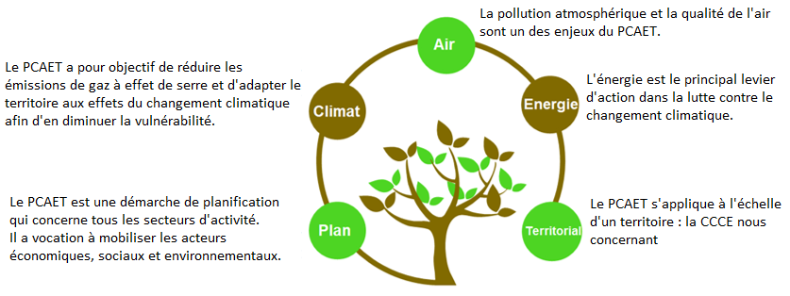

**Les 4 grandes étapes d’un Plan Climat**

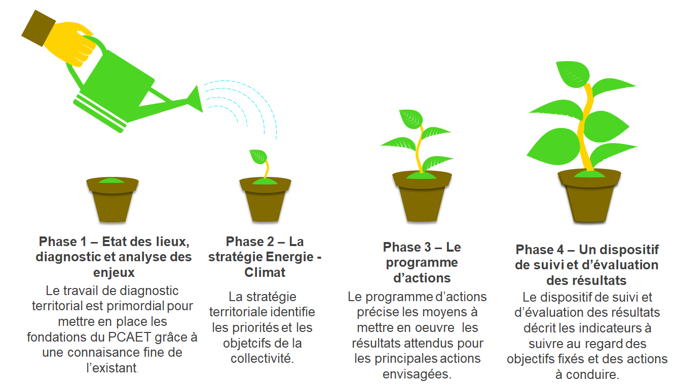

**Où en sommes-nous ?**

***Une concertation avec les acteurs locaux***

Après l’élaboration du diagnostic, la concertation avec les habitants et l’élaboration d’une stratégie avec les membres du Conseil de Développement (CODEV) et les élus lors d’une soirée fin mars 2022, ce sont les acteurs locaux qui ont été invités à échanger avec nous afin de finaliser le plan d’actions.

|  |  |
| --- | --- |
| IMG_2611.jpg | Quatre ateliers se sont déroulés les 7 et 8 novembre 2024 au siège de la CCCE avec pour thématique :  **Atelier n°1 : Développement économique et industriel, Commerces de proximité, Déchets.**  **Atelier n°2 : Alimentation, Agriculture, Biodiversité, Préservation des Ressources.**  **Atelier n°3 : Bâtiments résidentiels et tertiaires, Energie.**  **Atelier n°4 : Transport, Mobilités.**  En plus des élus, des agents de la collectivité et des membres du CODEV, de nombreux acteurs étaient présents : le Région, la Chambre d’Agriculture, la SODEVAM (aménagement), l’AGAPE (urbanisme), GRDF, la Chambre des Métiers et de l’Artisanat, le SYDELON (déchets), le CAUE57 (urbanisme et environnement), le CNPE (centrale EDF), le SCoTAT (urbanisme), le SMITU (transport)...  Les échanges de qualité et constructifs ont permis d’avancer dans la co-construction du plan d’actions. |

***Et la suite ?***

L’objectif est désormais, début 2025, de rédiger toutes les fiches actions du PCAET.

Une fiche action doit contenir plusieurs éléments clés : des objectifs précis et mesurables qui permettent de définir ce que l’on souhaite atteindre avec cette action, le public cible ou les bénéficiaires de l’action, les partenaires impliqués dans sa mise en œuvre. La fiche doit également comporter un calendrier prévisionnel, détaillant les différentes étapes et leur durée, ainsi qu’un budget estimatif. Enfin, des indicateurs de suivi et d’évaluation doivent être présentés pour mesurer l’impact de l’action et en assurer le bon déroulement.

***Calendrier***

Il est prévu d’arrêter le projet de PCAET à la fin de l’automne 2025. Les citoyens pourront en prendre connaissance et y apporter des remarques et des commentaires lors de la consultation publique prévu courant de l’été 2025.

***Pour toute question ou précision, n’hésitez pas à contacter la CCCE :***

**accueil@cc-ce.com**

***Ensemble, construisons le Plan Climat de la CCCE***